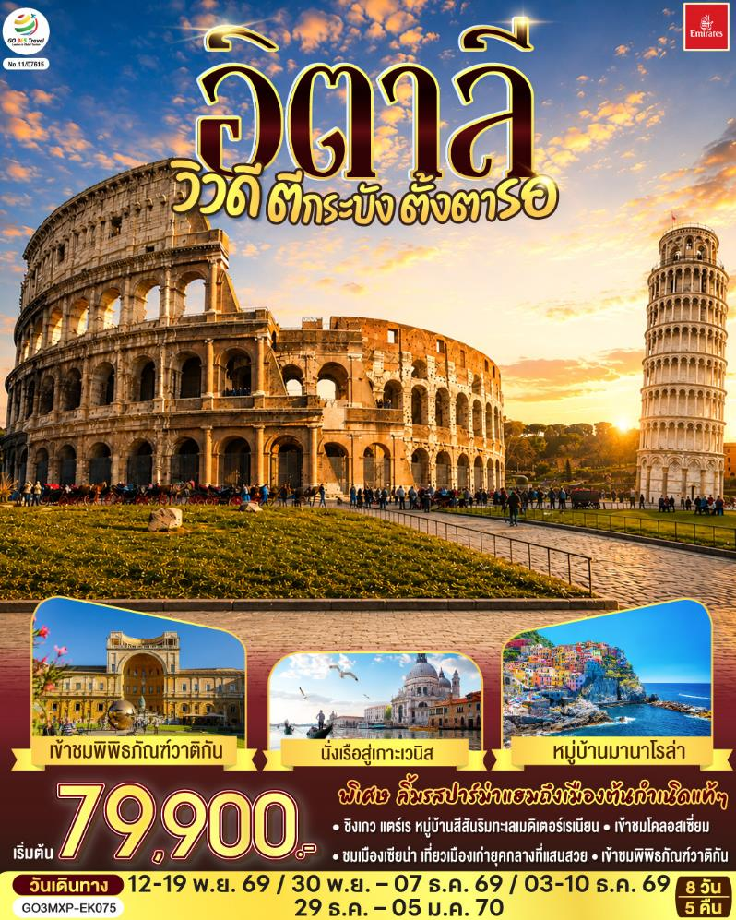


อิตาลี
วิวดี ตีกระบังตั้งตารอ
8 วัน 5 คืน โดยสายการบิน EMIRATES (EK)

 | โปรแกรมการเดินทาง | เช้า | เที่ยง | ค่ำ | โรงแรมที่พัก
1 | สนามบินสุวรรณภูมิ | - | - | ✈ | -
2 | สนามบินดูไบ – มิลาน - ถ่ายรูปกับมหาวิหารแห่งเมืองมิลาน – ช้อปปิ้งแกลเลอรี วิคเตอร์ เอ็มมานูเอล - เวโรน่า | ✈ |  |  | Best Western Turismo หรือเทียบเท่า
3 | เวโรน่า – นั่งเรือเข้าสู่เกาะเวนิส – ชมสะพานถอนหายใจ – ถ่ายรูปบริเวณจัตุรัสซานมาร์โค - เวนิส เมสเตร้ |  |  |  | Move Venezia หรือเทียบเท่า
4 | เวนิส เมสเตร้ - ปาร์มา – ปิซ่า - จัตุรัสกัมโป เดย์ มีราโกลี - ถ่ายรูปกับหอเอนปิซ่า |  |  |  | Best Western Pisa หรือเทียบเท่า
5 | ปิซ่า - ลา สเปเซีย – นั่งรถไฟเข้าสู่ ชิงเกว แตร์เร - หมู่บ้านริโอแมกจิโอเร่ - หมู่บ้านมานาโรล่า - หมู่บ้านมอนเตรอสโซ อัล มาเร – เซียน่า - จัตุรัสเดล คัมโป |  | X |  | Four Points by Sheraton หรือเทียบเท่า
6 | เซียน่า – Castel Romano Designer Outlet - โรม- จัตุรัสนาโวนา - แพนธีออน - ชมน้ำพุเทรวี่ - ช้อปปิ้งย่านบันไดสเปน |  | X |  | Mercure Roma West หรือเทียบเท่า
7 | โรม – วาติกัน - เข้าชมพิพิธภัณฑ์วาติกัน – เข้าชมโคลอสเซี่ยม - สนามบินโรม |  |  | ✈ | -
8 | สนามบินดูไบ - สนามบินสุวรรณภูมิ | ✈ | ✈ | ✈ | -

กําหนดวันเดินทาง | ผู้ใหญ่พัก 2-3 ท่าน ท่านละ | พักเดี่ยว เพิ่มท่านละ | ราคาทัวร์กรณีมีตั๋วเครื่องบินแล้ว (Join Land) | ราคาเด็กอายุไม่เกิน 11 ขวบ พักกับผู้ใหญ่ 2 ท่าน (ไม่เสริมเตียง)
12-19 พ.ย. 69 | 79,900.- | 9,900.- | 52,900.- | 69,900.-
30 พ.ย. – 7 ธ.ค. 69 | 85,900.- | 9,900.- | 58,900.- | 75,900.-
3-10 ธ.ค. 69 | 85,900.- | 9,900.- | 58,900.- | 75,900.-
29 ธ.ค. – 5 ม.ค. 70 | 85,900.- | 9,900.- | 58,900.- | 75,900.-
ที่นั่งตั๋วชั้นธุรกิจ (Business class) เบื้องต้นชำระเพิ่มประมาณ 90,000 บาท ขึ้นไป
(ราคาตั๋วมีการเปลี่ยนแปลงกรุณาเช็คราคาและที่นั่งกับเจ้าหน้าที่ก่อน)
10 ท่านขึ้นไป พร้อมออกเดินทาง มีหัวหน้าทัวร์ดูแล
ราคาทัวร์ข้างต้นยังไม่รวมค่าทิปมัคคุเทศก์ท้องถิ่นและคนขับรถรวม 15 ยูโร/ท่าน/ทริป
ราคาทัวร์ข้างต้นยังไม่รวมค่าทิปหัวหน้าทัวร์ที่ดูแลคณะจากเมืองไทย 24 ยูโร/ท่าน/ทริป

วันที่หนึ่ง | สนามบินสุวรรณภูมิ
18.00 น. | คณะพร้อมกัน ณ สนามบินสุวรรณภูมิ อาคารผู้โดยสารระหว่างประเทศ ประตู 8 เคาน์เตอร์ T  สายการบิน Emirates เจ้าหน้าที่คอยต้อนรับและอำนวยความสะดวก
21.35 น. | ออกเดินทางจากสนามบินสุวรรณภูมิ สู่ดูไบโดยสายการบิน Emirates เที่ยวบินที่ EK 373
วันที่สอง | สนามบินดูไบ – มิลาน - ถ่ายรูปกับมหาวิหารแห่งเมืองมิลาน – ช้อปปิ้งแกลเลอรี วิคเตอร์ เอ็มมานูเอล - เวโรน่า
00.50 น. | เดินทางถึงสนามบินดูไบ รอเปลี่ยนเครื่อง
04.20 น. | ออกเดินทางจากสนามบินดูไบ โดยสายการบิน Emirates เที่ยวบินที่ EK 101
09.00 น. | ถึงสนามบินมิลาน ประเทศอิตาลี (เวลาท้องถิ่นช้ากว่าประเทศไทย 5/6 ชั่วโมง) นำท่านผ่านพิธีตรวจคนเข้าเมืองและศุลกากร จากนั้นเดินทางสู่ จัตุรัสใจกลางเมืองมิลาน (Milan) เมืองที่เรียกได้ว่า เป็นเมืองหลวงแห่งแฟชั่นของโลก นำท่านชม มหาวิหารแห่งเมืองมิลาน (Duomo di Milano) ที่สร้างด้วยศิลปะแบบนีโอโกธิค ที่ผสมผสานกัน เป็นสถาปัตยกรรมแบบตะวันตก สมัยฟื้นฟูศิลปวิทยาการ ชมแกลเลอรี วิคเตอร์ เอ็มมานูเอล (Galleria Vittorio Emanuele II) ที่นับว่าเป็นชอปปิงมอลล์ที่สวยงาม หรูหราและเก่าแก่ที่สุดในเมืองมิลาน อนุสาวรีย์ ของกษัตริย์วิคเตอร์ เอ็มมานูเอลที่ 2 ผู้ริเริ่มการรวมชาติหัวเมืองต่างๆในอิตาลี และอนุสาวรีย์ของศิลปินชื่อดังในยุคเรเนซองส์อีก 1 ท่าน คือ ลิโอนาร์โด ดาร์วินซี่ ที่อยู่ในบริเวณด้านหน้าของโรงละครสกาล่า
กลางวัน | รับประทานอาหารกลางวัน ณ ภัตตาคารอาหารจีน
 | นำท่านเดินทางสู่ เมืองเวโรน่า (Verona) เมืองใหญ่อันดับ 2 ของแคว้นเวเนโต้รองจากเวนิส เมืองเวโรน่ายังได้ขึ้นทะเบียนเป็นเมืองมรดกโลกทางวัฒนธรรมขององค์การยูเนสโกเมื่อปี ค.ศ. 2000 อีกทั้งวิลเลียม เชกสเปียร์ นักกวี และนักเขียนบทละครชาวอังกฤษผู้ได้รับการยกย่องว่าเป็นนักเขียนผู้ยิ่งใหญ่ของอังกฤษและของโลก เขายังใช้บรรยากาศ และเรื่องราวความรักของหนุ่มสาวสองตระกูลในเวโรน่าแต่งเป็นละครโศกนาฏกรรมขึ้นเมื่อปี ค.ศ. 1595 เรื่อง โรมิโอกับจูเลียต นำท่านเดินชมอาคารบ้านเรือนสีสดใสสวยงามภายในจัตุรัสกลางเมืองที่คึกครื้นมีชีวิตชีวา จากนั้นพาท่านถ่ายรูปกับโรงละครโรมันกลางแจ้ง (Verona Arena) ที่มีขนาดใหญ่เป็นอันดับ 3 ของโลก สร้างขึ้นเมื่อตั้งแต่สมัยศตวรรษที่ 1 โดยมีลักษณะเช่นเดียวกับโคลอสเซียมในกรุงโรมเพียงแต่มีขนาดเล็กกว่า ซึ่งปัจจุบันยังคงมีการเปิดแสดงโอเปร่าหรือคอนเสิร์ตกลางเเจ้งในสนามกีฬาอยู่เป็นประจำ
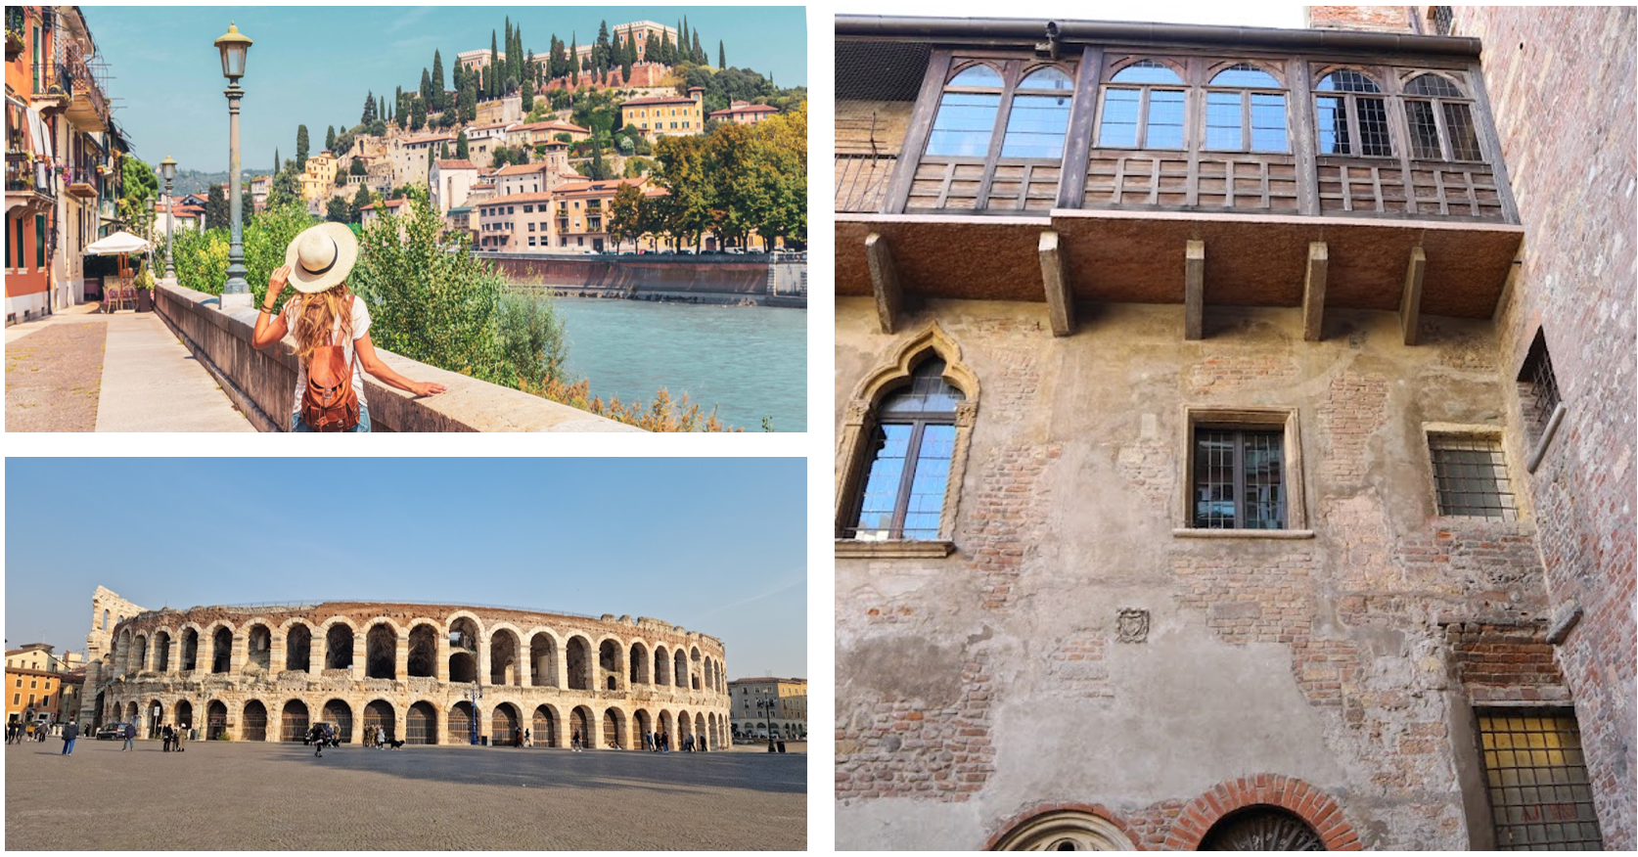
ค่ำ | รับประทานอาหารค่ำ ณ ภัตตาคารอาหารพื้นเมือง
ที่พัก | นำท่านเข้าสู่ที่พัก Best Western Turismo หรือเทียบเท่า
วันที่สาม | เวโรน่า – นั่งเรือเข้าสู่เกาะเวนิส – ชมสะพานถอนหายใจ – ถ่ายรูปบริเวณจัตุรัสซานมาร์โค - เวนิส เมสเตร้
เช้า | รับประทานอาหารเช้า ณ ห้องอาหารโรงแรม
 | นำท่านเดินทางสู่เมืองเวนิส (Venice Mestre) ฝั่งแผ่นดินใหญ่ เมืองหลวงของแคว้นเวเนโต เวนิสถูกสร้างขึ้นจากการเชื่อมเกาะเล็ก ๆ จำนวนมากเข้าด้วยกันในบริเวณทะเลสาบเวนิเทีย ซึ่งเป็นส่วนหนึ่งของทะเลอาเดรียตริก เป็นเมืองท่าโบราณ และเป็นเมืองที่ใช้คลองในการคมนาคม มากที่สุด
กลางวัน | รับประทานอาหารกลางวัน ณ ภัตตาคารอาหารพื้นเมือง (เมนูสปาเก็ตตี้หมึกดำ)
 | นำท่านเดินทาง สู่ท่าเรือตรอนเคตโต้ (Tronchetto) นำท่านล่องเรือผ่านชมบ้านเรือนของชาวเวนิส สู่เกาะเวนิส หรือ เวเนเซีย (Venezia) ดินแดนแสนโรแมนติก เป็นเมืองที่ไม่เหมือนใคร โดยใช้เรือแทนรถ ใช้คลองแทนถนน มีสมญานามว่าเป็น “ราชินีแห่งทะเลเอเดรียติก” มีเกาะน้อยใหญ่กว่า 118 เกาะ และมีสะพานเชื่อมถึงกันกว่า 400 แห่ง ขึ้นฝั่งที่บริเวณซานมาร์โค ศูนย์กลางของเกาะเวนิส จากนั้นนำท่านเดินชมความงามของเกาะเวนิส ชมสะพานถอนหายใจ ( Bridge of Sighs) ที่มีเรื่องราวน่าสนใจในอดีต เมื่อนักโทษที่เดินออกจากห้องพิพากษาไปสู่คุกจะได้มีโอกาสเห็นแสงสว่างและโลกภายนอกเป็นครั้งสุดท้ายระหว่างเดินผ่านช่องหน้าต่างที่สะพานนี้ ซึ่งเชื่อมต่อกับวังดอดจ์ (Doge’s Palace) อันเป็นสถานที่พำนักของเจ้าผู้ครองนครเวนิสในอดีต ซึ่งนักโทษชื่อดังที่เคยเดินผ่านสะพานนี้มาเเล้วคือ คาสโนว่านั่นเอง นำท่านถ่ายรูปบริเวณจัตุรัสซานมาร์โค (St.Mark’s Square) ที่นโปเลียนเคยกล่าวไว้ว่า “เป็นห้องนั่งเล่นที่สวยที่สุดในยุโรป” จัตุรัสถูกล้อมรอบด้วยอาเขตอันงดงาม รวมทั้งโบสถ์ซานมาร์โค (St.Mark’s Bacilica) ที่มีโดมใหญ่ 5 โดม ตามแบบศิลปะไบแซนไทน์ จากนั้นอิสระให้ท่านได้มีเวลาเที่ยวชมเกาะอันแสนโรแมนติก เช่น เพื่อชมมนต์เสน่ห์แห่งนครเวนิส, เข้าชมโบสถ์ซานมาร์โค, ช๊อปปิ้งสินค้าของที่ระลึก อาทิเช่น เครื่องแก้วมูราโน่,หน้ากากเวนิส หรือนั่งจิบกาแฟในร้าน Café Florian ที่เปิดให้บริการมาตั้งแต่ปี ค.ศ.1720
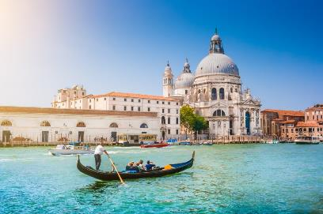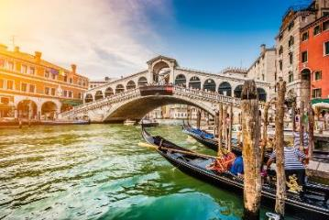
 | นำท่านเดินทางสู่ที่พัก เวนิส เมสเตร้ (Venice Mestre)
ค่ำ | รับประทานอาหารค่ำ ณ ภัตตาคารอาหารจีน
ที่พัก | นำท่านเข้าสู่ที่พัก Move Venezia หรือเทียบเท่า
วันที่สี่ | เวนิส เมสเตร้ - ปาร์มา – ปิซ่า - จัตุรัสกัมโป เดย์ มีราโกลี - ถ่ายรูปกับหอเอนปิซ่า
เช้า | รับประทานอาหารเช้า ณ ห้องอาหารโรงแรม
 | นำท่านเดินทางสู่ เมืองปาร์มา (Parma) เมืองในแคว้นเอมีเลีย-โรมัญญา โดยเมืองนี้เป็นต้นกำเนิดแฮมและพาร์เมซานชีส มีแฮมที่มีชื่อเสียงอย่างปาร์มาแฮม (Parma Ham) ซึ่งโดดเด่นด้วยลักษณะพิเศษ คือ มีกลิ่นหอม รสชาติเค็มและออกหวานนิดๆ ทำมาจากขาหมู ที่นำไปบ่มไว้ในถ้ำ ซึ่งมีอากาศเย็น นานถึง 6 เดือน หรือนานแรมปี อิสระให้ท่านได้ช้อปปิ้งของขึ้นชื่อของเมือง เช่น ชีสพาเมซาน หรือ Parmigiano Reggiano ที่ชาวอิตาเลี่ยนนิยมทานเป็นชีสยอดนิยม รวมทั้งแฮมหลากหลายชนิด
กลางวัน | รับประทานอาหารกลางวัน ณ ภัตตาคารอาหารพื้นเมือง (ปาร์ม่าแฮม)
 | นำท่านเดินทางสู่เมืองปิซ่า (Pisa) เมืองแห่งศิลปะที่สำคัญของอิตาลี เป็นเมืองเล็กๆอยู่ทางตะวันตกของ Florence ด้านตะวันตกของเมืองติดกับทะเลเมดิเตอร์เรเนียน แม้ว่าจะเป็นเมืองเล็กๆ แต่ Pisa ก็เป็นเมืองที่มีชื่อเสียงและเป็นที่รู้จักของนักท่องเที่ยวทั่วโลก นำท่านเข้าสู่บริเวณจัตุรัสกัมโป เดย์ มีราโกลี (Compo Dei Miracoli) ที่ประกอบด้วยกลุ่มอาคารสถาปัตยกรรมแบบโรมาเนสก์ โดยเริ่มจากหอพิธีเจิมน้ำมนต์ (Baptistry of St. John) ที่ใหญ่ที่สุดในอิตาลี, มหาวิหารดูโอโม (Duomo) ที่งดงามและหอเอนแห่งเมืองปิซ่าอันเลื่อง ชมหอเอนปิซ่า (Leaning Tower of Pisa) สัญลักษณ์แห่งเมืองปิซ่า 1 ใน 7 สิ่งมหัศจรรย์ของโลกยุคกลาง เริ่มสร้างเมื่อปี ค.ศ.1173 ใช้เวลาสร้างประมาณ 175 ปี แต่ระหว่างการก่อสร้างต้องหยุดชะงักลงไปเมื่อสร้างไปได้ถึงชั้น 3 ก็เกิดการยุบตัวของฐานขึ้นมา และต่อมาก็มีการสร้างหอต่อเติมขึ้นอีกจนแล้วเสร็จ โดยใช้เวลาสร้างทั้งหมดถึง 177 ปี โดยที่หอเอนปิซ่านี้ กาลิเลโอ บิดาแห่งวิทยาศาสตร์ ซึ่งเป็นชาวอิตาเลี่ยนได้ใช้เป็นสถานที่ทดลองทฤษฎีแรงโน้มถ่วงของโลกที่ว่า สิ่งของสองชิ้น น้ำหนักไม่เท่ากัน ถ้าปล่อยสิ่งของทั้งสองชิ้นจากที่สูงพร้อมกัน ก็จะตกถึงพื้นพร้อมกัน จากนั้นให้ท่านอิสระให้ท่านได้เลือกซื้อสินค้าที่ระลึกราคาถูก ที่มีร้านค้าเรียงรายอยู่มากมาย
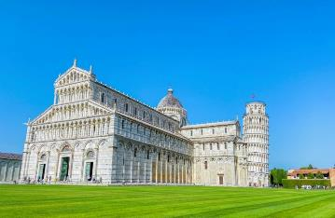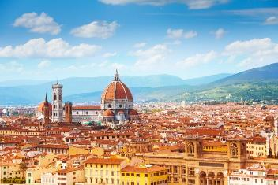
ค่ำ | รับประทานอาหารค่ำ ณ ภัตตาคารอาหารจีน
ที่พัก | นำท่านเข้าสู่ที่พัก Best Western Pisa หรือเทียบเท่า
วันที่ห้า |  | ปิซ่า - ลา สเปเซีย – นั่งรถไฟเข้าสู่ ชิงเกว แตร์เร - หมู่บ้านริโอแมกจิโอเร่ - หมู่บ้านมานาโรล่า - หมู่บ้านมอนเตรอสโซ อัล มาเร – เซียน่า - จัตุรัสเดล คัมโป
เช้า |  | รับประทานอาหารเช้า ณ ห้องอาหารของโรงแรม
 |  | จากนั้นนำท่านเดินทางสู่เมืองลา สเปเซีย (La Spezia) เมืองในเขตลิกูเรีย ตอนเหนือของอิตาลีอยู่ระหว่างเมืองเจนัว และ ปิซ่า ในบริเวณอ่าวลิกูเรหนึ่งในอ่าวที่มีความสําคัญทางด้านการค้าและการทหาร นําท่านโดยสารรถไฟสู่หมู่บ้านชิงเกว แตร์เร (Cinque Terre) หมู่บ้านเล็กๆ ที่ตั้งอยู่บริเวณริมชายฝั่งริเวียร่าของอิตาลี ที่มีความหมายว่า “ดินแดนทั้งห้า (Five Land)” ตั้งบนหน้าผาสูงชันเหนือทะเลเมดิเตอร์เรเนียนติดทะเลบริเวณชายฝั่งแคว้นลิกูเรีย ประกอบด้วยหมู่บ้าน 5 แห่ง ได้แก่ MONTEROSSO AL MARE, VERNAZZA, CORNIGLIA, MANAROLA และ RIOMAGGIORE โดยทั้งห้าหมู่บ้านนี้ มีหุบเขาล้อมรอบ ประกอบกันเป็นส่วนหนึ่งของอุทยานแห่งชาติฯ และได้รับการขึ้นทะเบียนเป็นมรดกโลกจากยูเนสโก้อีกด้วย จากนั้นนำท่านเดินเล่นชมหมู่บ้านริโอแมกจิโอเร่ (Rio –Maggiore) อยู่ทางตอนใต้สุดของหมู่บ้านทั้งห้า เป็นหมู่บ้านประมงเล็กๆ ที่มีเสน่ห์และมีบรรยากาศเหมือนเมืองตุ๊กตา บ้านเรือนที่ตั้งลดหลั่นกันบนหน้าผาที่ปกคลุมด้วยต้นไม้เขียวขจีตัดกับนํ้าทะเลเมดิเตอร์เรเนียนสีเทอร์ควอยซ์ อิสระให้ท่านชมความงดงามและถ่ายรูปตามอัธยาศัย
 |  | นําท่านสู่หมู่บ้านมานาโรล่า (Manarola) อาจได้ชื่อว่าเป็นหมู่บ้านที่เล็กเป็นอันดับสอง แต่มีความเก่าแก่ที่สุดในบรรดาหมู่บ้านทั้ง 5 ที่สร้างมาตั้งแต่ปี ค.ศ. 1338 มีความสวยงามที่ไม่แพ้หมู่บ้านอื่นๆ มีไวน์ท้องถิ่นที่ปลูกในพื้นที่ที่รสชาดเยี่ยมอีกด้วย จากนั้นนำท่านเดินทางสู่ หมู่บ้านแวร์นาซซา (Vernazza) หมู่บ้านริมผางามที่โรแมนติกที่สุดในกลุ่ม 5 หมู่บ้านของ ชิงเคว เทเร)อิตาลี หมู่บ้านนี้เป็นที่หมู่บ้านที่มีนักท่องเที่ยวนิยมมามากที่สุด บ้านเรือนมีสีสันสดใส ติดทั้งทะเลและภูเขา กิจกรรมเพียบ ไม่ว่าจะนั่งชมวิวชิลล์ ๆ เดินเล่นริมหาด ล่องเรือชมธรรมชาติ ที่ขาดไม่ได้คือ ร้านค้า ร้านอาหารอิตาเลี่ยนอร่อยๆ บาร์เก๋ๆ คือเพียบมาก
กลางวัน |  | อิสระอาหารกลางวันตามอัธยาศัย
 |  | 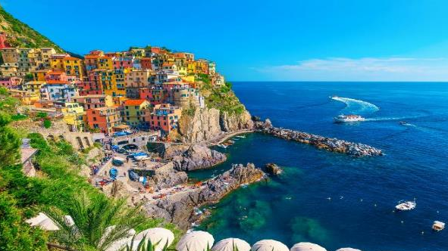
 |  | นำท่านเดินทางสู่ เมืองเซียน่า (Siena) อีกหนึ่งเมืองท่องเที่ยวที่ได้รับการขึ้นทะเบียนเป็นมรดกโลกโดยองค์การยูเนสโก ในปี ค.ศ.1995 (ใช้เวลาเดินทางประมาณ 3.30 ชั่วโมง) นำท่านเดินเข้าสู่ตัวเมืองเก่า เพื่อชม จัตุรัสเดล คัมโป (Piazza del Campo) ที่เป็นรูปทรงคล้ายเกือกม้านับว่าเป็นจัตุรัสที่มีความสวยงามมากอีกแห่งหนึ่งในอิตาลี ให้เวลาท่านชมและเดินเล่นถ่ายรูปบริเวณรอบนอกของปาลาซโซ พับบลิโค (Palazzo Pubblico) เป็นพระราชวังเก่าที่สร้างขึ้นด้วยศิลปะแบบโรมาเนสก์ ตั้งแต่ปีค.ศ.1297 และ หอระฆังมานเจีย (Torre del Mangia) ที่เป็นอีกหนึ๋งสัญลักษณ์ของเซียนา จากนั้นนำท่านชมความงดงามบริเวณภายนอกของ มหาวิหารเซียนา (Siena Cathedral) หรือ ดูโอโมดิเซียนา (Duomo di Siena) ที่ถูกสร้างขึ้นในช่วงระหว่างปี ค.ศ.1215 - 1263 ในรูปแบบสถาปัตยกรรมโกธิค และต่อเติมด้วยศิลปะแบบเรอเนซองส์ในยุคต่อมา
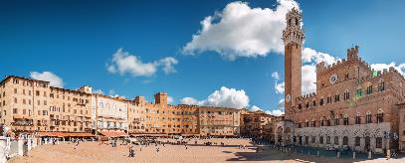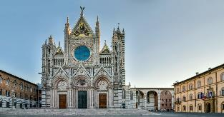
ค่ำ |  | รับประทานอาหารค่ำ ณ ภัตตาคารอาหารจีน
ที่พัก |  | นำท่านเข้าสู่ที่พัก Four Points by Sheraton หรือเทียบเท่า
วันที่หก |  | เซียน่า – Castel Romano Designer Outlet - โรม- จัตุรัสนาโวนา - แพนธีออน - ชมน้ำพุเทรวี่ - ช้อปปิ้งย่านบันไดสเปน
เช้า |  | รับประทานอาหารเช้า ณ ห้องอาหารของโรงแรม
 |  | นำท่านเดินทางสู่ Castel Romano Designer Outlet ศูนย์รวมสินค้าแบรนด์เนมชื่อดังที่ตั้งอยู่ชานเมืองกรุงโรม ประเทศอิตาลี เป็นสถานที่ยอดนิยมสำหรับนักท่องเที่ยวที่ต้องการซื้อสินค้าแฟชั่นคุณภาพ รวบรวมแบรนด์ชั้นนำระดับโลกทั้งเสื้อผ้า กระเป๋า รองเท้า และเครื่องประดับ เช่น Burberry, Versace, Adidas และอีกมากมาย ภายในบริเวณมีร้านอาหาร คาเฟ่ และพื้นที่พักผ่อนหย่อนใจ
กลางวัน |  | อิสระอาหารกลางวันตามอัธยาศัย
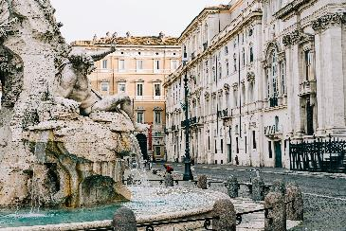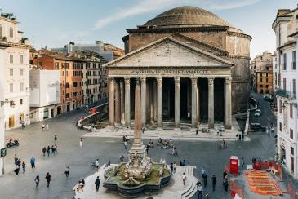
 |  | จากนั้นนำท่านเดินทางสู่กรุงโรม (Rome) เมืองหลวงและเมืองท่องเที่ยวที่มีชื่อเสียงของประเทศอิตาลี ผ่านชมจัตุรัสนาโวนา (navona) คือหนึ่งในจัตุรัสที่สวยงามและมีชื่อเสียงที่สุดในกรุงโรม ประเทศอิตาลี โดดเด่นด้วยสถาปัตยกรรมสไตล์บาโรก (Baroque) และมีรูปร่างทรงรีเพราะสร้างทับลงบนสนามกีฬาโรมันโบราณ บรรยากาศสุดคึกคัก: เต็มไปด้วยศิลปินข้างถนน นักดนตรี และคาเฟ่ เหมาะสำหรับการนั่งจิบกาแฟ ทานเจลาโต้ และเดินเล่นชมงานศิลปะ จากนั้นนำท่านชมด้านนอก วิหารแพนธีออน (Pantheon) วิหารโบราณอายุกว่า 2,000 ปีในกรุงโรม สร้างขึ้นเพื่อบูชาเทพเจ้าโรมัน ปัจจุบันคือสถานที่ท่องเที่ยวระดับโลกที่น่าตื่นตาตื่นใจ โดดเด่นด้วยสถาปัตยกรรมสุดล้ำยุคและเรื่องราวทางประวัติศาสตร์ที่ทรงคุณค่า
 |  | นำท่านเดินชมงานประติมากรรมของเทพนิยายกรีกและโยนเหรียญอธิษฐานบริเวณน้ำพุเทรวี่ (Trevi Fountain) สัญลักษณ์ของกรุงโรมที่โด่งดังจากภาพยนตร์เรื่อง สามรักในกรุงโรม จากนั้นเชิญอิสระตามอัธยาศัยกับการเลือกซื้อสินค้าแฟชั่นและของที่ระลึกในบริเวณย่านบันไดสเปน (The Spanish Step) ซึ่งเป็นแหล่งแฟชั่นชั้นนำสุดหรูและยังเป็นแหล่งนัดพบ
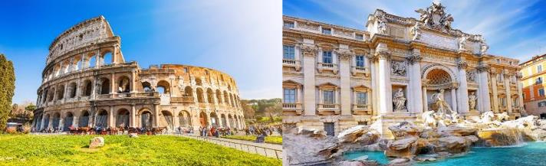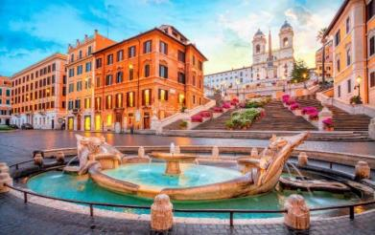
ค่ำ |  | รับประทานอาหารค่ำ ณ ภัตตาคารอาหารพื้นเมือง
ที่พัก |  | นำท่านเข้าสู่ที่พัก Mercure Roma West หรือเทียบเท่า
วันที่เจ็ด |  | โรม – วาติกัน - เข้าชมพิพิธภัณฑ์วาติกัน – เข้าชมโคลอสเซี่ยม - สนามบินโรม
เช้า |  | รับประทานอาหารเช้า ณ ห้องอาหารของโรงแรม
 |  | นำท่านเดินทางเข้าสู่นครรัฐวาติกัน (Vatican City) ประเทศที่เล็กที่สุดในโลกตั้งอยู่ใจกลางกรุงโรม เป็นประเทศเดียวในโลกที่มีกำแพงล้อมรอบเมืองเอาไว้เกือบทั้งหมด เป็นศูนย์กลางของศาสนาคริสต์นิกายโรมันคาทอลิกโดยมีพระสันตะปาปา มีอำนาจปกครองสูงสุด นำท่านเข้านชมภายใน พิพิธภัณฑ์วาติกัน (Vatican Museums) หนึ่งในพิพิธภัณฑ์ที่ยิ่งใหญ่และสำคัญที่สุดในโลก ตั้งอยู่ในนครรัฐวาติกัน ใจกลางกรุงโรม ที่นี่ยังเป็นสถานที่เก็บรวบรวมสมบัติล้ำค่าทางประวัติศาสตร์ ศิลปะ และศาสนาที่กลุ่มพระสันตะปาปาสะสมมานานหลายร้อยปี ชม โบสถ์ซิสทินชาเปล Sistin Chapel ประกอบด้วยภาพวาดผลงานสุดอัศจรรย์ของไมเคิลแองเจโล ได้แก่ The Creation of Adam พร้อมกับภาพ The Last Judgment ภาพวาดการพิพากษาครั้งสุดท้ายอันทรงคุณพลังและมีชื่อเสียงไปทั่วโลก
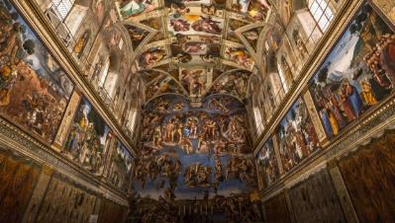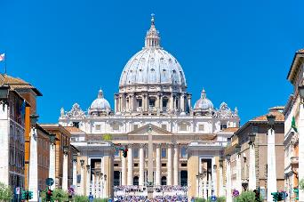
กลางวัน |  | รับประทานอาหารกลางวัน ณ ภัตตาคารอาหารจีน
 |  | นำท่ามเข้าชมโคลอสเซี่ยม (Colosseum) ความยิ่งใหญ่ในอดีตและเก็บภาพสวยบริเวณรอบนอกของสถานสร้างความบันเทิงของชาวโรมันมาแต่สมัยโบราณ 1 ใน 7 สิ่งมหัศจรรย์ของโลกยุคโบราณ อดีตสนามประลองการต่อสู้ที่ยิ่งใหญ่ของชาวโรมันที่สามารถจุผู้ชมได้ถึง 50,000 คน
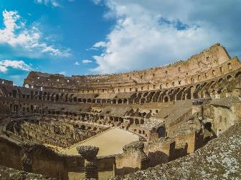
17.30 น. |  | ได้เวลาอันสมควรนำเดินทางสู่สนามบินฟูมิชิโน เพื่อให้ท่านมีเวลาในการทำการคืนภาษี (Tax Refund) และมีเวลาในการเลือกซื้อสินค้าในร้านค้าปลอดภาษีภายในสนามบิน
22.10 น. |  | เดินทางจากสนามบินฟูมิชิโน โดยสายการบิน Emirates เที่ยวบินที่ EK 96
วันที่แปด |  | สนามบินดูไบ – สนามบินสุวรรณภูมิ
05.50 น. |  | เดินทางถึงสนามบินดูไบ รอเปลี่ยนเครื่อง
09.00 น. |  | ออกเดินทางจากสนามบินดูไบ โดยสายการบิน Emirates เที่ยวบินที่ EK 370
18.25 น. |  | เดินทางถึงสนามบินสุวรรณภูมิโดยสวัสดิภาพ.

อัตราค่าบริการและเงื่อนไขรายการท่องเที่ยว
กําหนดวันเดินทาง | ผู้ใหญ่พัก 2-3 ท่าน ท่านละ | พักเดี่ยว เพิ่มท่านละ | ราคาทัวร์กรณีมีตั๋วเครื่องบินแล้ว (Join Land) | ราคาเด็กอายุไม่เกิน 11 ขวบ พักกับผู้ใหญ่ 2 ท่าน (ไม่เสริมเตียง)
12-19 พ.ย. 69 | 79,900.- | 9,900.- | 52,900.- | 69,900.-
30 พ.ย. – 7 ธ.ค. 69 | 85,900.- | 9,900.- | 58,900.- | 75,900.-
3-10 ธ.ค. 69 | 85,900.- | 9,900.- | 58,900.- | 75,900.-
29 ธ.ค. – 5 ม.ค. 70 | 85,900.- | 9,900.- | 58,900.- | 75,900.-
ที่นั่งตั๋วชั้นธุรกิจ (Business class) เบื้องต้นชำระเพิ่มประมาณ 90,000 บาท ขึ้นไป
(ราคาตั๋วมีการเปลี่ยนแปลงกรุณาเช็คราคาและที่นั่งกับเจ้าหน้าที่ก่อน)
10 ท่านขึ้นไป พร้อมออกเดินทาง มีหัวหน้าทัวร์ดูแล
ราคาทัวร์ข้างต้นยังไม่รวมค่าทิปมัคคุเทศก์ท้องถิ่นและคนขับรถรวม 15 ยูโร/ท่าน/ทริป
ราคาทัวร์ข้างต้นยังไม่รวมค่าทิปหัวหน้าทัวร์ที่ดูแลคณะจากเมืองไทย 24 ยูโร/ท่าน/ทริป


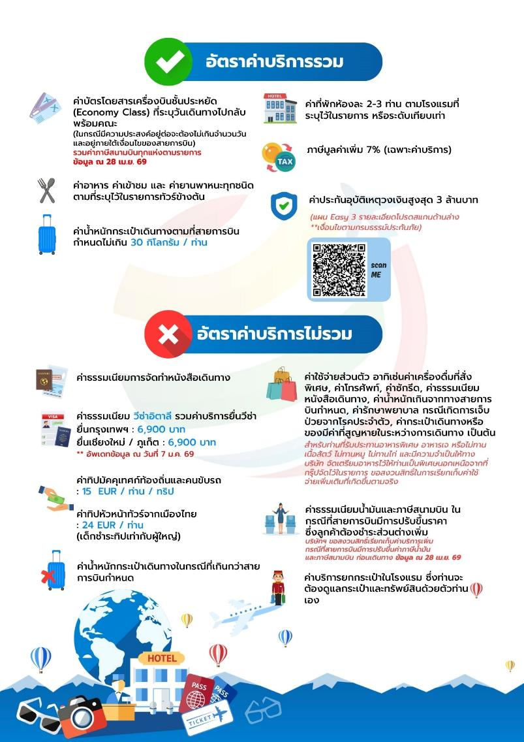




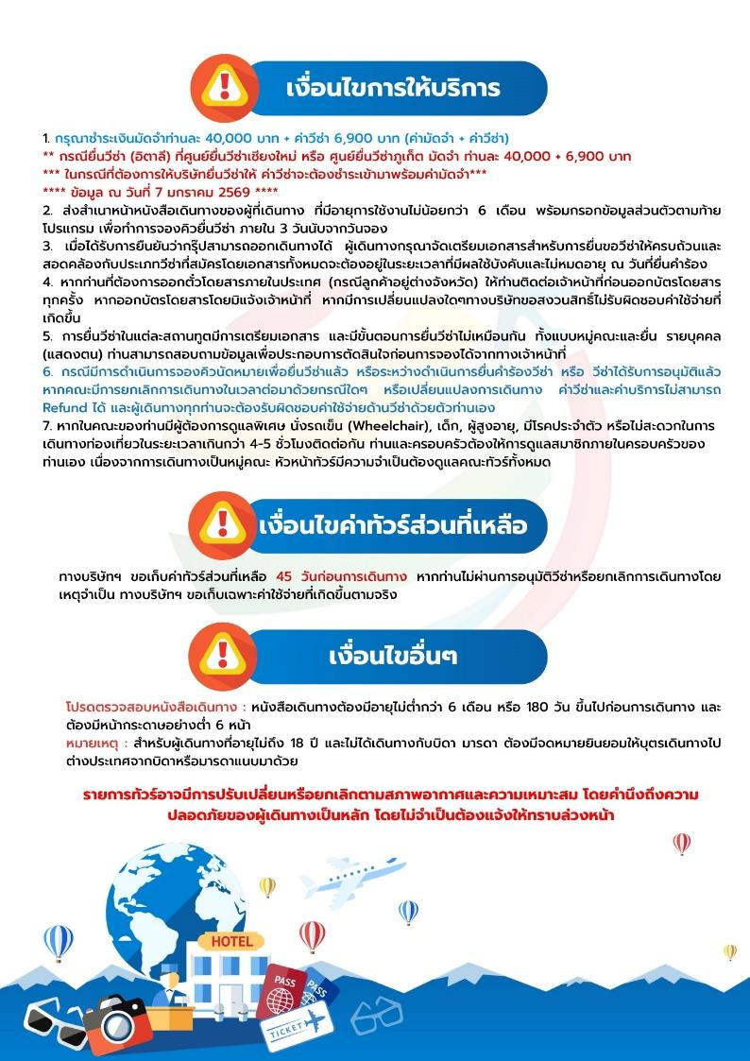

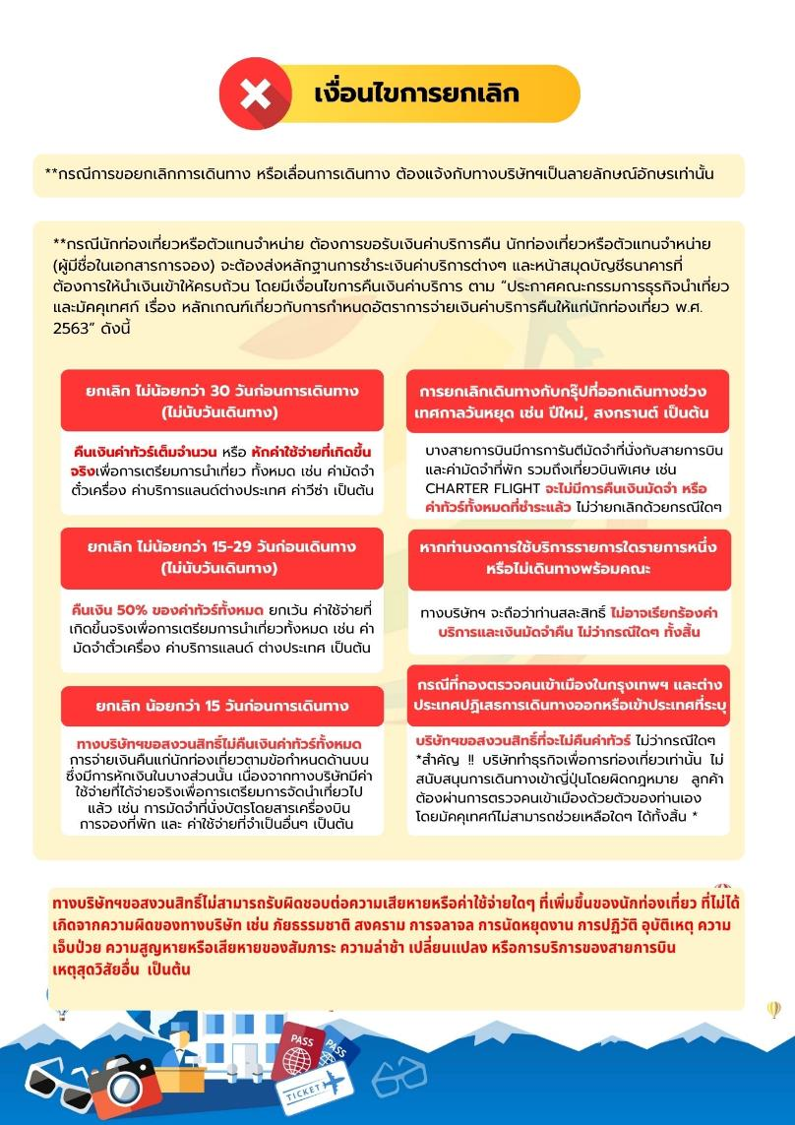





เอกสารประกอบการขอวีซ่าเชงเก้น (อิตาลี)
ใช้เวลาทาการอนุมัติวีซ่าประมาณ 15-30 วัน
ยื่นวีซ่าแสดงตนที่ศูนย์ยื่นวีซ่า VFS Global (ตึกออซีซันเพลส CRC ทาวเวอร์ ชั้น3)
เอกสารกรุณาเตรียม 2 ชุด ยกเว้น เอกสารที่ออกจากทางราชการและทางธนาคาร
ขอเป็นตัวจริง 1 ชุด และสาเนา 1 ชุด
ในวันยื่นวีซ่าหนังสือเดินทางต้องนาส่งเข้าสถานทูต
และระหว่างรอผลการอนุมัติวีซ่า ไม่สามารถดึงหนังสือเดินทางออกมาได้
**หากท่านเคยโดนปฏิเสธการขอวีซ่ามาก่อน กรุณาแจ้งเจ้าหน้าที่ทัวร์ให้รับทราบตั้งแต่ที่ท่านทำการจองทัวร์เข้ามา เพื่อทำการแก้ไขในการขอวีซ่าในครั้งนี้ มิฉะนั้นหากท่านไม่แจ้งให้ทราบ
อาจจะมีผลเสียต่อการขอวีซ่าของท่านในครั้งนี้**

**ลูกค้ากรุณาอย่ายึดติดกับการยื่นขอวีซ่าในอดีต
เพราะสถานทูตมีการเปลี่ยนแปลงกฎและเอกสารการยื่นอยู่เรื่อย ๆ**
- หนังสือเดินทางประเทศไทย (Thailand Passport) หนังสือเดินทาง ต้องมีหน้าเหลือสำหรับประทับวีซ่าอย่างน้อย 2 หน้า อายุการใช้งานเหลือไม่น้อยกว่า 6 เดือน นับจากวันเดินทางกลับ และหนังสือเดินทางจะต้องไม่ชำรุด (หนังสือเดินทางเล่มเก่า กรุณานำมาประกอบการยื่นวีซ่าด้วย)
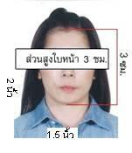
**ในกรณีที่ถือพาสปอร์ต สัญชาติไทย แต่พำนักอยู่ต่างประเทศ, ทำงานอยู่ต่างประเทศ หรือนักเรียน นักศึกษาศึกษาอยู่ต่างประเทศ กรุณาแจ้งเจ้าหน้าที่ของทางบริษัทให้ทราบทันที เพราะการยื่นขอวีซ่าจะมีเงื่อนไข และ ข้อกำหนดของทางสถานทูตต้องการเพิ่มเติม และ บางสถานทูตอาจไม่สามารถยื่นขอวีซ่าในประเทศไทยได้ ข้อกำหนดนี้รวมไปถึงผู้เดินทางที่ถือพาสปอร์ตต่างชาติด้วย**
***ในกรณีเด็กที่อายุต่ำกว่า 18 ปี หากรูปในหน้าแรกของพาสปอร์ตไม่ตรงกับในปัจจุบัน รบกวนทำพาสปอร์ตใหม่ ทางสถานทูตจะไม่รับยื่น หากเล่มไม่ได้รับการอัปเดทรูปให้เป็นปัจจุบัน***
- รูปถ่าย รูปถ่ายสีหน้าตรงขนาด 1.5 x 2 นิ้ว จำนวน 2 ใบ (พื้นหลังขาวเท่านั้น ถ่ายไม่เกิน 6 เดือนห้ามสวมแว่นตาหรือเครื่องประดับ ไม่ใส่คอนแทคเลนส์ รูปไม่เลอะหมึก)
3 หลักฐานการเงิน ชื่อ-นามสกุลต้องตรงตามหน้าพาสปอร์ต
3.1 กรณีผู้เดินทาง ออกค่าใช้จ่ายเอง
3.1.1ใช้หนังสือรับรองสถานะทางการเงิน Bank Certificate บัญชีออมทรัพย์ธรรมดาของธนาคารทั่วไป ที่ออกจากทางธนาคาร (สะกดชื่อ-นามสกุลให้ตรงกับพาสปอร์ต ต้องมีตราประทับ และลายเซ็นจากธนาคาร)
3.1.2 ขอ Bank Statement บัญชีออมทรัพย์ธรรมดาของธนาคารทั่วไป ส่วนตัวของผู้เดินทาง ย้อนหลัง 3 เดือน อัพเดทไม่เกิน 7 วันก่อนยื่นวีซ่า รบกวนลูกค้าทารายการเดินบัญชี โดยการ ฝากหรือถอน ก่อน แล้วค่อยปรับยอดเงินในบัญชีไม่เกิน 7 วัน ก่อนวันยื่นวีซ่า (สะกดชื่อ-นามสกุลให้ตรงกับพาสปอร์ต ต้องมีตราประทับ และลายเซ็นจากธนาคาร)
** สำหรับลูกค้าที่ทำงานประจำ สถานทูตต้องการให้ท่านยื่นบัญชีเงินเดือนเข้ามาด้วย
*** ต้องใช้เอกสารทั้งหมด 2 ข้อในการยื่น เอกสารต้องเป็นบัญชีเดียวกันทั้งหมดเท่านั้น
3.2 กรณีผู้เดินทางไม่ได้ออกค่าใช้จ่ายเอง (บุคคลที่สามารถรับรองค่าใช้จ่ายได้ ต้องเป็น พ่อ แม่ พี่น้อง ที่มีสายเลือดเดียวกัน หรือ สามีภรรยา เท่านั้น)
3.2.1. ต้องทำเป็นหนังสือรับรองค่าใช้จ่ายในการเดินทาง (Sponsor Letter) พร้อมเอกสารแสดงความสัมพันธ์ เช่น สูติบัตร ทะเบียนบ้าน ทะเบียนสมรส เป็นต้น
3.2.2. ผู้ที่ออกค่าใช้จ่ายให้ ต้องขอ Bank Guarantee จากทางธนาคาร บัญชีออมทรัพย์ธรรมดาของธนาคารทั่วไป ที่ออกจากทางธนาคาร (สะกดชื่อ-นามสกุลให้ตรงกับพาสปอร์ต ต้องมีตราประทับ และลายเซ็นจากธนาคาร) ใช้เอกสารตัวจริง 1 คนต่อ 1 ฉบับ
3.2.3. ผู้ที่ออกค่าใช้จ่ายให้ ต้องขอ Bank Statement จากทางธนาคาร ย้อนหลัง 3 เดือน อัพเดทไม่เกิน 7 วันก่อนยื่นวีซ่า ใช้เอกสารตัวจริง 1 คนต่อ 1 ฉบับ
*** ต้องใช้เอกสารทั้งหมด 2 ข้อในการยื่น เอกสารต้องเป็นบัญชีเดียวกันทั้งหมดเท่านั้น
3.3 ผู้สมัครที่มีอายุ 18 ปีขึ้นไป จะต้องมีบัญชีออมทรัพย์ส่วนตัวและขอ Bank Statement และ Bank Certificate มาด้วยทุกท่าน ไม่ว่าจะออกค่าใช้จ่ายเองหรือมีผู้ออกค่าใช้จ่ายให้ก็ตาม
3.4 Bank Statement , Bank Certificate , Bank Guarantee ชื่อ-นามสกุลในเอกสาร ต้องสะกดให้ตรงกับพาสปอร์ตและเป็นภาษาอังกฤษเท่านั้น จะต้องแสดงเลขบัญชีครบทุกตัว และมีลายเซ็นกับตราประทับจากธนาคาร
**สถานทูตไม่รับพิจารณาบัญชีติดลบ บัญชีฝากประจำ บัญชีกระแสรายวัน
บัญชีสหกรณ์ออมทรัพย์ พันธบัตร ตราสารหนี้ กองทุน และสลากออมสิน **
4 หลักฐานการทำงาน
- เจ้าของกิจการ หนังสือรับรองการจดทะเบียน (DBD ที่มี QR CODE) ที่มีชื่อของผู้เดินทางเป็นกรรมการหรือหุ้นส่วน อายุไม่เกิน 3 เดือน หรือ สำเนาใบทะเบียนการค้า (พค.0403 ที่มี QR CODE)
- กิจการไม่จดทะเบียน จดหมายชี้แจงการทำงาน พร้อมเอกสารประกอบ เช่น รูปถ่ายร้าน สัญญาเช่าที่ โฉนดที่ดิน ใบเสร็จซื้อขาย เป็นตัน
- เป็นพนักงาน หนังสือรับรองการทำงาน จากบริษัทฯ ระบุตำแหน่ง, เงินเดือน, วันเริ่มทำงาน, วันลา หรือ วันเดินทาง
(ขอเป็นภาษาอังกฤษมีอายุ 1 เดือน ชื่อ-นามสกุลต้องตรงตามหน้าพาสปอร์ต
ใช้คำว่า “TO WHOM IT MAY CONCERN” แทนชื่อสถานทูตที่ยื่น)หนังสือรับรองการทำงาน จะต้องมีที่อยู่บริษัท เบอร์โทรศัพท์ติดต่อ และจะต้องมีลายเซ็นกับตราประทับบริษัท (หนังสือรับรองที่ปริ๊นท์จากออนไลน์ จะไม่เข้าลักษณะเอกสารที่ถูกต้อง)
- นักเรียนหรือนักศึกษา ใช้หนังสือรับรองการเรียนที่ออกจากสถาบันที่กำลังศึกษาอยู่
(ขอเป็นภาษาอังกฤษมีอายุ 1 เดือน ชื่อ-นามสกุลต้องตรงตามหน้าพาสปอร์ต
ใช้คำว่า “TO WHOM IT MAY CONCERN” แทนชื่อสถานทูตที่ยื่น)
5. เอกสารส่วนตัว
- สำเนาทะเบียนบ้าน
- สูติบัตร(กรณีเด็กอายุต่ำกว่า 18 ปี)
- ทะเบียนสมรส/ทะเบียนหย่า/มรณะบัตร(ถ้ามี)
- ใบเปลี่ยนชื่อ-นามสกุล (ถ้ามีการเปลี่ยน)

- กรณีเด็กอายุไม่ถึง 18 ปี ไม่ได้เดินทางไปต่างประเทศพร้อมบิดา มารดา
6.1 บิดาหรือมารดา ต้องขอหนังสือยินยอมให้เด็กเดินทางไปต่างประเทศจากเขตหรืออาเภอ (1 ใบ ต่อ เด็ก 1 ท่าน เท่านั้น)
6.2 ในกรณีบิดาและมารดาหย่ากัน ขอสาเนาใบบันทึกการหย่าโดยต้องระบุว่า บุตรอยู่ในอานาจการปกครองของใคร
6.3 ในกรณีพ่อหรือแม่ปกครองบุตรแต่เพียงผู้เดียว ให้ขอใบปกครองบุตร (ปค.14) จากเขตหรืออาเภอและจะต้องเป็นหนังสือที่มีการสืบพยานและหลักฐานเสร็จเรียบร้อยแล้วเท่านั้น
6.4 ท่านจะต้องนาหนังสือยินยอมให้เด็กเดินทางไปต่างประเทศตัวจริง จากข้อ 6.1 หรือสาเนาใบบันทึกการหย่าที่มีสลักหลัง จากข้อ 6.2 หรือหนังสือปกครองบุตรจากข้อ 6.3 ตัวจริง ไปแปลเป็นภาษาอังกฤษและประทับตราจากกระทรวงต่างประเทศ ให้เสร็จเรียบร้อยก่อนนามายื่น มิเช่นนั้นทางศูนย์รับยื่น vfs จะไม่รับยื่นเอกสารของบุตรท่านโดยเด็ดขาด
6.5 เนื่องจากการแปลประทับตราจากกระทรวงต่างประเทศ จะมีการเสียค่าใช้จ่ายและใช้เวลาในการทำหลายวัน หากท่านไม่แน่ใจว่าเอกสารใช้ได้หรือไม่ รบกวนสอบถามบริษัททัวร์ก่อนท่านนาไปแปลประทับตรากระทรวงต่างประเทศ มิเช่นนั้นท่านอาจจะต้องไปเสียเงินและเสียเวลาอันมีค่าของท่านเพื่อไปทาเอกสารใหม่อีกรอบ หากเอกสารที่ท่านทามาแล้วนั้นกลายเป็นเอกสารที่ใช้ยื่นไม่ได้

***โปรดอ่าน ก่อนที่ท่านจะไปทาหนังสือยินยอมจากเขตหรืออาเภอให้บุตรของท่าน
-หากเด็กเดินทางไปกับบิดา จะต้องมีหนังสือยินยอมจากมารดา จากอาเภอต้นสังกัด (โดยมารดาจะต้องคัดหนังสือยินยอม และระบุว่าให้บุตรเดินทางไปต่างประเทศกับบิดา) พร้อมแนบสาเนาบัตรประชาชนหรือหน้าพาสปอร์ตมารดามาด้วย
-หากเด็กเดินทางกับมารดา จะต้องมีหนังสือยินยอมจากบิดา จากอาเภอต้นสังกัด (โดยบิดาจะต้องคัดหนังสือยินยอม และระบุว่าให้บุตรเดินทางไปต่างประเทศกับมารดา) พร้อมแนบสาเนาบัตรประชาชนหรือหน้าพาสปอร์ตบิดามาด้วย
-หากเด็กไม่ได้เดินทางพร้อมกับบิดาและมารดา ทั้งบิดาและมารดาจะต้องคัดหนังสือระบุยินยอมให้บุตรเดินทางไปต่างประเทศกับใคร มีความสัมพันธ์เป็นอะไรกันกับเด็ก จากอาเภอต้นสังกัด พร้อมแนบสาเนาบัตรประชาชนหรือหน้าพาสปอร์ตบิดาและมารดา
7. หากพ่อหรือแม่มีวีซ่าเชงเก้นอยุ่แล้วและไม่ได้ยื่นวีซ่าพร้อมลูก ให้ทาจดหมายชี้แจงภาษาอังกฤษ อธิบายว่ามีวีซ่าเชงเก้นของประเทศอะไร ระบุวันเริ่มและวันหมดอายุวีซ่า พร้อมทั้งถ่ายสาเนาหน้าพาสปอร์ตและหน้าวีซ่านั้นมาแนบด้วย
8. ห้ามเซ็นรับรองสาเนาถูกต้องในเอกสารทุกชนิด ให้ท่านเซ็นเฉพาะ แบบฟอร์มเกี่ยวกับใบคาร้องขอวีซ่าเท่านั้น
9. กรณีเด็กอายุต่ากว่า 18 ปี บิดา-มารดาลงชื่อรับรองในแบบฟอร์มสมัครวีซ่า พร้อมเดินทางมากับบุตรที่สถานทูตหรือศูนย์ยื่นด้วย ทั้งสองท่าน

เอกสารยื่นวีซ่าอาจมีการปรับเปลี่ยนและขออัพเดทเพิ่มเติมได้ทุกเวลา
หากทางสถานทูตแจ้งขอเพิ่มเติม

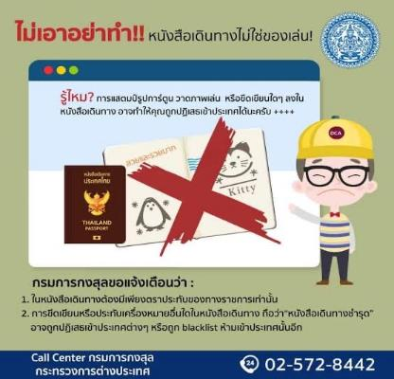

แบบฟอร์มสำหรับกรอกข้อมูลยื่นวีซ่าเชงเกนประเทศอิตาลี
**หากท่านเคยโดนปฏิเสธการขอวีซ่ามาก่อน กรุณาแจ้งเจ้าหน้าที่ทัวร์ให้รับทราบตั้งแต่ที่ท่านทำการจองทัวร์เข้ามา เพื่อทำการแก้ไขในการขอวีซ่าในครั้งนี้ มิฉะนั้นหากท่านไม่แจ้งให้ทราบ
อาจจะมีผลเสียต่อการขอวีซ่าของท่านในครั้งนี้**
(กรุณากรอกข้อมูลให้ครบถ้วนตามความเป็นจริง เนื่องจากจะมีผลต่อการพิจารณาวีซ่าของท่าน)

ชื่อ – นามสกุล ผู้เดินทาง [ภาษาไทย]…………………………………………………………………………..

1. นามสกุล [ภาษาอังกฤษ]…………………………………………………………………………….……...…
2. นามสกุลตอนเกิด [ภาษาอังกฤษ]…………………………………………………………………………….
3. ชื่อตัว [ภาษาอังกฤษ]………………………………………………………………………………….………
4. วัน /เดือน / ปี (ค.ศ.) เกิด……………………………………………………………………………………..
5. สถานที่เกิด (จังหวัด) ……………………………………………………………………………..……..……
6. ประเทศที่เกิด………………………………………………………………………………………………..…
7. สัญชาติปัจจุบัน .................................สัญชาติโดยกำเนิด หากต่างจากปัจจุบัน…………………………..
8. เพศ ชาย หญิง
9. สถานภาพ โสด แต่งงาน (จดทะเบียน) แต่งงาน (ไม่จดทะเบียน)
หย่า แยกกันอยู่ หม้าย
อื่นๆ (โปรดระบุ)…………….
10. ในกรณีเป็นผู้เยาว์ กรุณากรอก ชื่อตัว นามสกุล ที่อยู่(หากต่างจากผู้ขอ) และสัญชาติของผู้มีอำนาจปกครอง/ดูแลผู้เยาว์
………………………………………………………………………………………………………………
……………………………………………………………………………………………………………..
11. ที่อยู่ตามทะเบียนบ้านของผู้ขอ
…………………………………………………………………………………………………………………
………………………………………………………………………………รหัสไปรษณีย์……………………
หมายเลขโทรศัพท์มือถือ.................................................................
อีเมล.............................................
12. อาชีพปัจจุบัน(หากค้าขาย ให้ระบุด้วยว่าค้าขายอะไร เช่น ขายเสื้อผ้า ขายอาหาร เป็นต้น) ........................................................................................................
13. ชื่อบริษัทหรือร้านค้า ที่อยู่ หมายเลขโทรศัพท์ / สำหรับนักเรียน นักศึกษา กรุณากรอกชื่อ ที่อยู่ของสถาบันศึกษา
…………………………………………………………………………………………………………………
………………………………………………………………………………………รหัสไปรษณีย์………………
หมายเลขโทรศัพท์ที่ทำงาน.................................................................
14. วีซ่าเชงเกนที่เคยได้รับในระยะเวลา 5 ปีที่ผ่านมา
ไม่เคย
เคยได้ ใช้ได้ตั้งแต่วันที่........................................ ถึงวันที่..............................................
15. เคยถูกพิมพ์ลายนิ้วมือเพื่อการขอวีซ่าเชงเก้นก่อนหน้านี้
ไม่เคย เคย (กรุณาระบุวันที่ หากทราบ)................................................
**กรณีลูกค้าเคยมีวีซ่าเชงเก้น รบกวนท่านถ่ายสำเนาหน้าวีซ่าเชงเก้นตัวล่าสุดแนบมาด้วย**
16. ท่านเคยถูกปฏิเสธวีซ่าหรือไม่
ไม่เคย เคย (เหตุผลในการปฏิเสธ)................................................

17. ความรับผิดชอบค่าใช้จ่ายในการดำรงชีพระหว่างการเดินทางและพำนักอยู่ของผู้ร้องขอ
ตัวผู้ขอวีซ่าเอง มีผู้อื่นออกให้(ญาติ/บริษัท/องค์กร)
กรุณาระบุชื่อ.................................................
สิ่งที่ช่วยในการดำรงชีพ …………………………………………………..….
เงินสด สิ่งที่ช่วยในการดำรงชีพ
เช็คเดินทาง เงินสด
บัตรเครดิต ที่พักที่มีผู้จัดหาให้
ชำระค่าที่พักล่วงหน้าแล้ว ค่าใช้จ่ายทั้งหมดระหว่างพำนักมีผู้ออกให้
ชำระค่าพาหนะล่วงหน้าแล้ว ชำระค่าพาหนะล่วงหน้าแล้ว
อื่นๆ (โปรดระบุ) อื่นๆ (โปรดระบุ)

************************************************
หมายเหตุ การอนุมัติวีซ่าเป็นดุลพินิจของทางสถานทูต ทางบริษัทไม่มีส่วนเกี่ยวข้องใดๆทั้งสิ้น ทั้งนี้บริษัทเป็นเพียงตัวกลางและคอยบริการอำนวยความสะดวกให้แก่ผู้เดินทางเท่านั้น

